Сценарий праздника
«День Государственного флага Российской Федерации».

Провели воспитатели средней группы
СП «Центр развития ребенка – детский сад № 14» -
Панина О.В., Сучкова С.Ю.

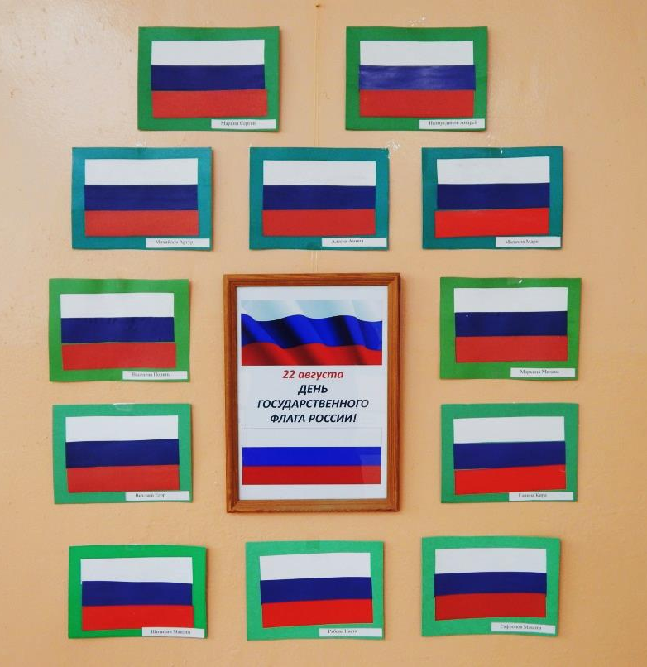

Цели:
воспитание любви и уважения к своей Родине, гордости за свою страну и свой народ;
создание праздничной обстановки для понимания дошкольниками значения даты «22 августа».
Ход:
Звучит песня «У мой России длинные косички» (слова Н. Соловьевой, музыка Г. Струве)
1. У моей России длинные косички,
У моей России светлые реснички,
У моей России голубые очи,
На меня, Россия, ты похожа очень.
Припев:
Солнце светит, ветры дуют,
Ливни льются над Россией,
В небе радуга цветная –
Нет земли красивей.
2. Для меня Россия – белые берёзы,
Для меня Россия – утренние росы.
Для меня, Россия, ты всего дороже,
До чего на маму ты мою похожа.
Припев:
3. Ты моя, Россия, всех теплом согреешь,
Ты, моя Россия, песни петь умеешь.
Ты, моя Россия, неразлучна с нами,
Ведь Россия наша – это я с друзьями.
Припев:

Ведущий 1: Дорогие ребята! 22 августа наша страна отмечает замечательную торжественную дату - День рождения Российского флага.
Россия – большая и прекрасная страна.
Ведущий 2: Для каждого человека она начинается с родительского дома. В каком бы её уголке ты не родился, ты можешь с гордостью сказать: «Это моя родина».
Ведущий 3: Россия! Россия! Твой праздник сегодня:
И взрослый, и детский, - праздник народный!
Вот она Россия, наша страна,
(Заставка на доске Карта России)
Очень и очень большая она,
Россия – Родина, наш дом,
Где вместе с вами мы живем!

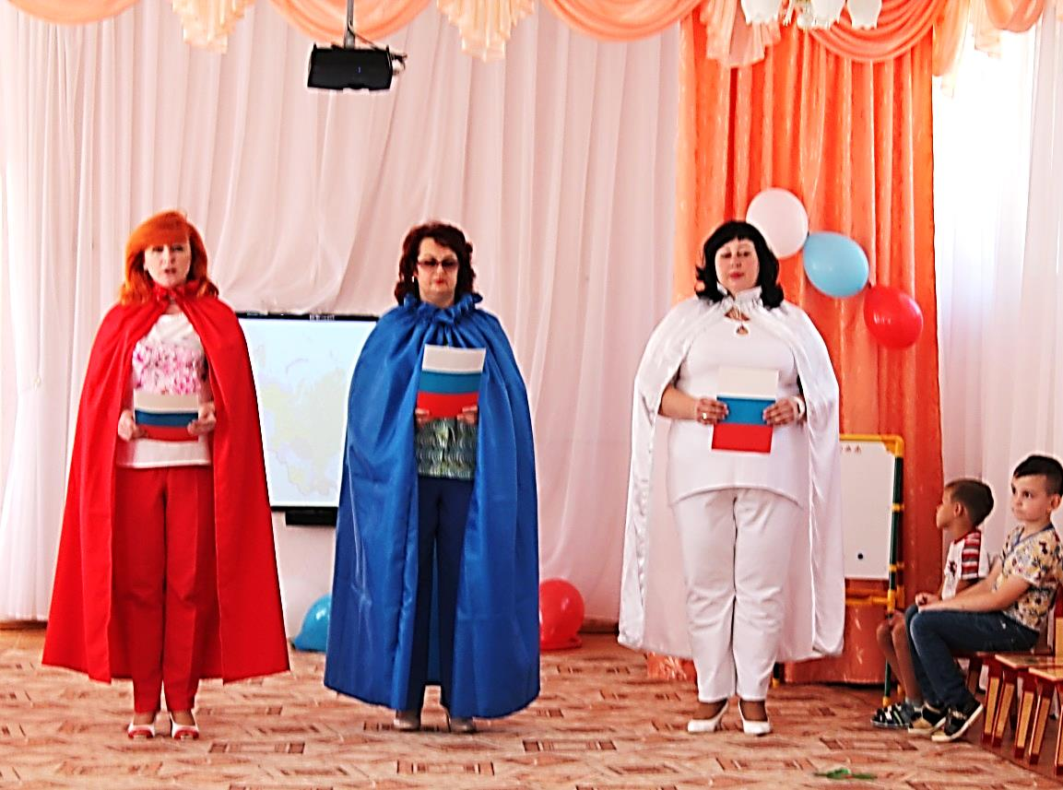

Ребёнок:
Наша Родина – Россия.
Нет милее и красивей.
Гордо реет над страной
Флаг трёхцветный наш родной.

Ведущий 2: Как и у каждой страны, у России есть свои символы. Это – Государственный Гимн, Герб и, конечно же, Флаг. Любое торжественное мероприятие большого масштаба начинается с поднятия флага и звучания гимна страны, который принято слушать стоя.

Ведущий 1:
Что такое гимн вообще?
Песня главная в стране!

Прошу всех встать. Внести флаг Российской Федерации!
Звучит Гимн. Внесение флага.

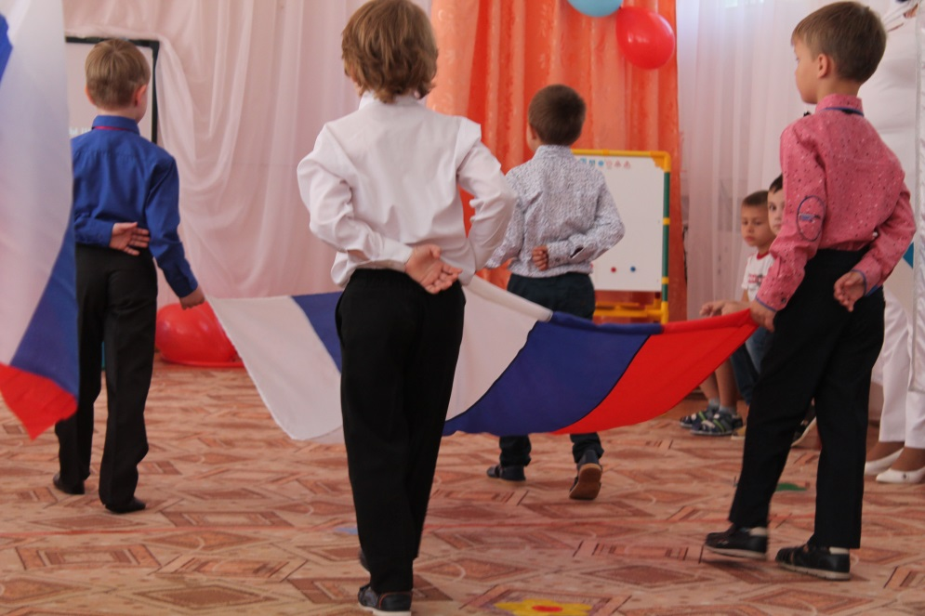

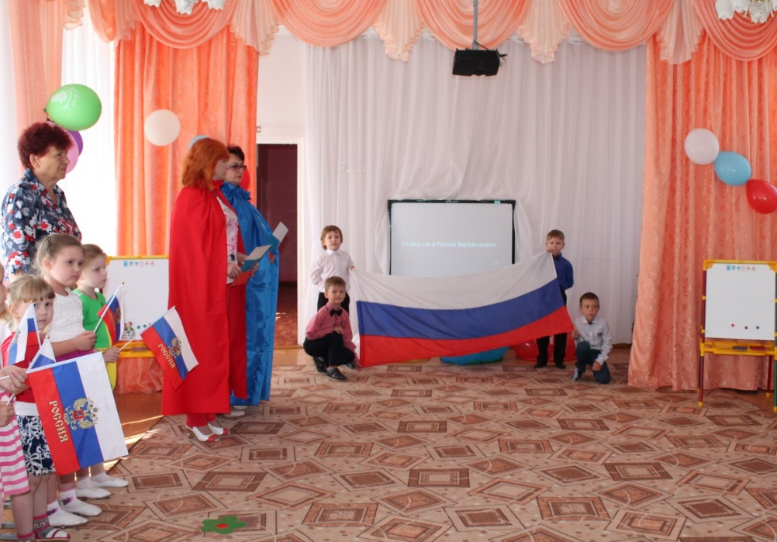

Ведущий 3: Крепость, мощь и сила
В Российском флаге есть,
Он для нас и символ,
Достоинство и честь.

Ведущий 2: Посмотрите, ребята, наш флаг имеет три цвета: белый, синий и красный. У каждого цвета – свое значение.

Ведущий 1: Что за радуга на небе?
Красный, синий, белый цвет.
Это флаг моей России.
Красивее флага нет!

Дети:
Белый – символ мира, правды
И душевной чистоты.

Дети:
Синий – верности и веры,
Бескорыстной доброты.

Дети:
Боль народа, кровь погибших
Отражает красный цвет.
Будем Родину любить мы
И хранить её от бед.

Ведущие:
1. Белый цвет – березка,
2. Синий – неба цвет.
3. Красная полоска –
Солнечный рассвет.

Заставка; От чего так в России березы шумят.

Ведущий 3: Ребята, где можно увидеть наш флаг?
(на Кремле, на зданиях, школах, д/садах, на государственных предприятиях…)
Когда проходят спортивные мероприятия (соревнования, спартакиады, олимпиада) между государствами, то в честь победителей поднимают флаг того государства, где победили спортсмены.

Ведущий 1: В честь празднования Российского флага объявляю спортивные соревнования!

Конкурс – эстафета «Собери Российский флаг»
Дети делятся на две команды по четыре человека. Первые игроки прикрепляют палку, а остальные прикрепляет на магнитную доску полоску флага в правильной последовательности.

Конкурс – эстафета «Флаг России»
У каждой команды 9 ленточек (3 белых, 3 синих, 3 красных). Прыгают из обруча в обруч до стола, кладут ленточку на столе и бегут обратно, передать эстафету. Побеждает та команда, которая быстрее всех перенесет все ленточки и сложит из них флаг России.

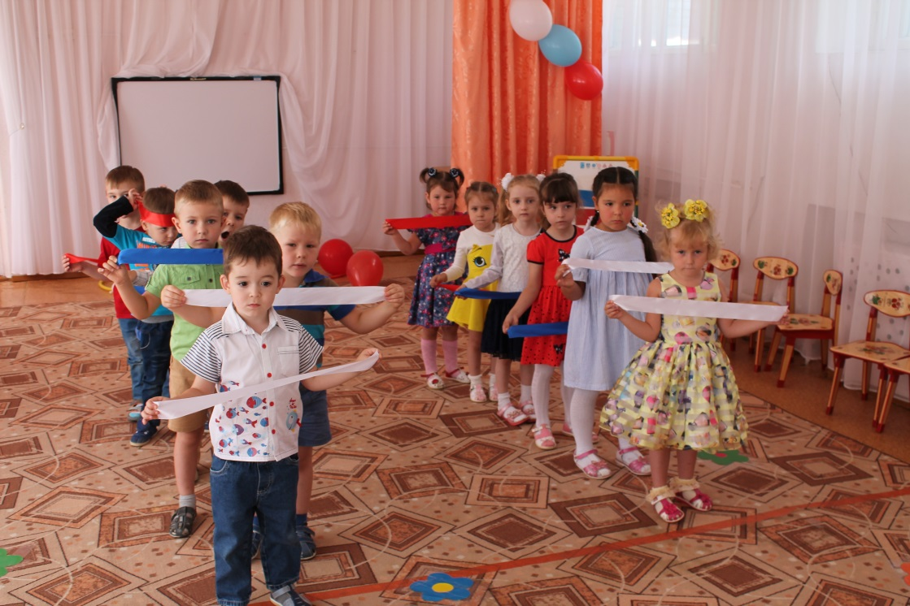

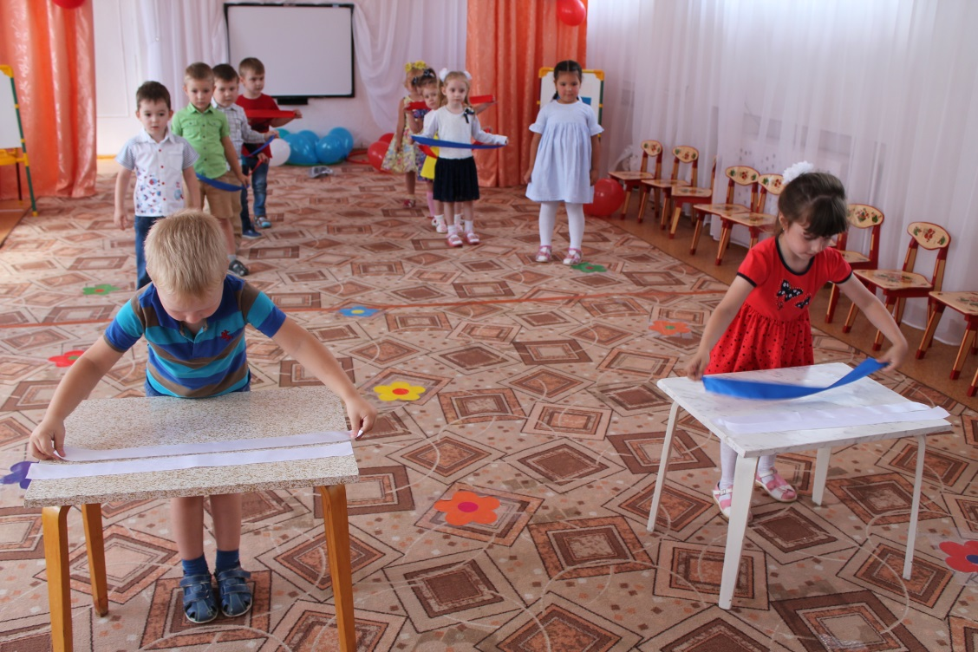

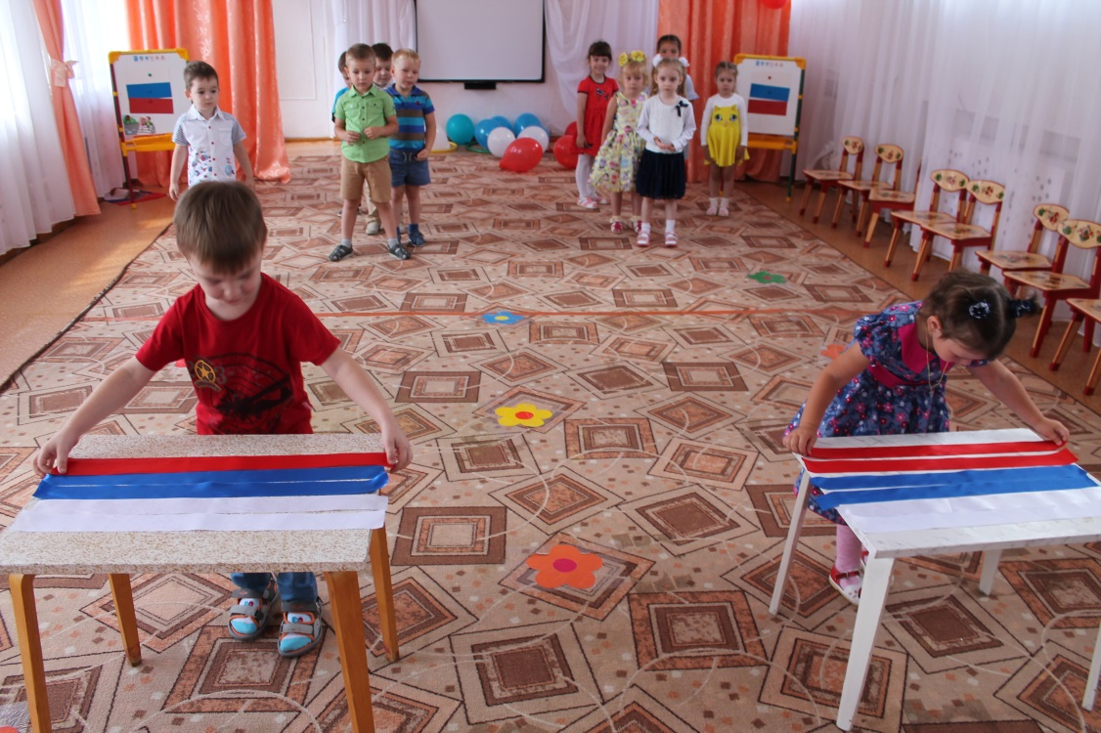

Игра: «Передача флага в шеренге»
Дети делятся на 2 команды. Каждая команда строится в одну шеренгу. У первых игроков флаг в руках. По сигналу дети быстро передают флаг из рук в руки, в шеренге, в одном направлении. Последний поднимает флаг вверх.

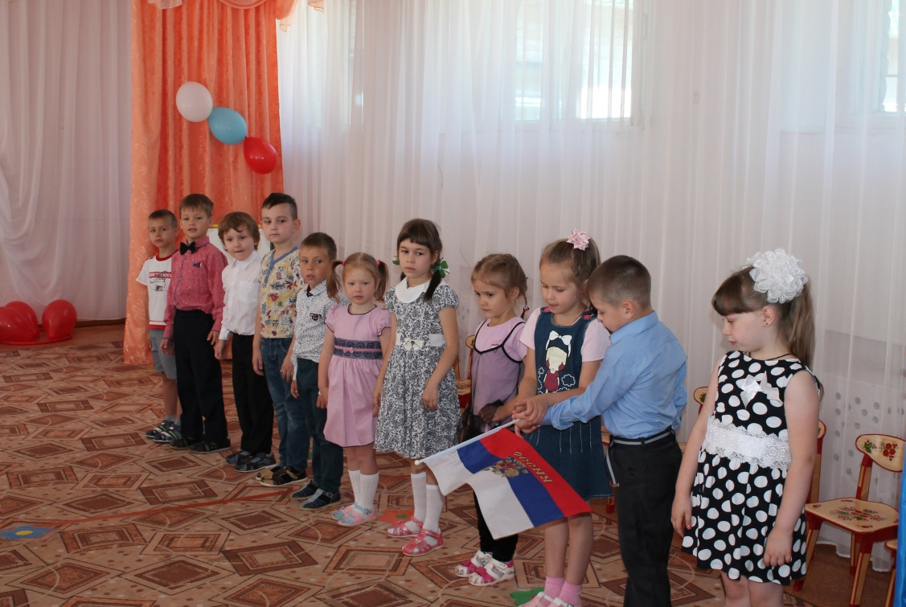

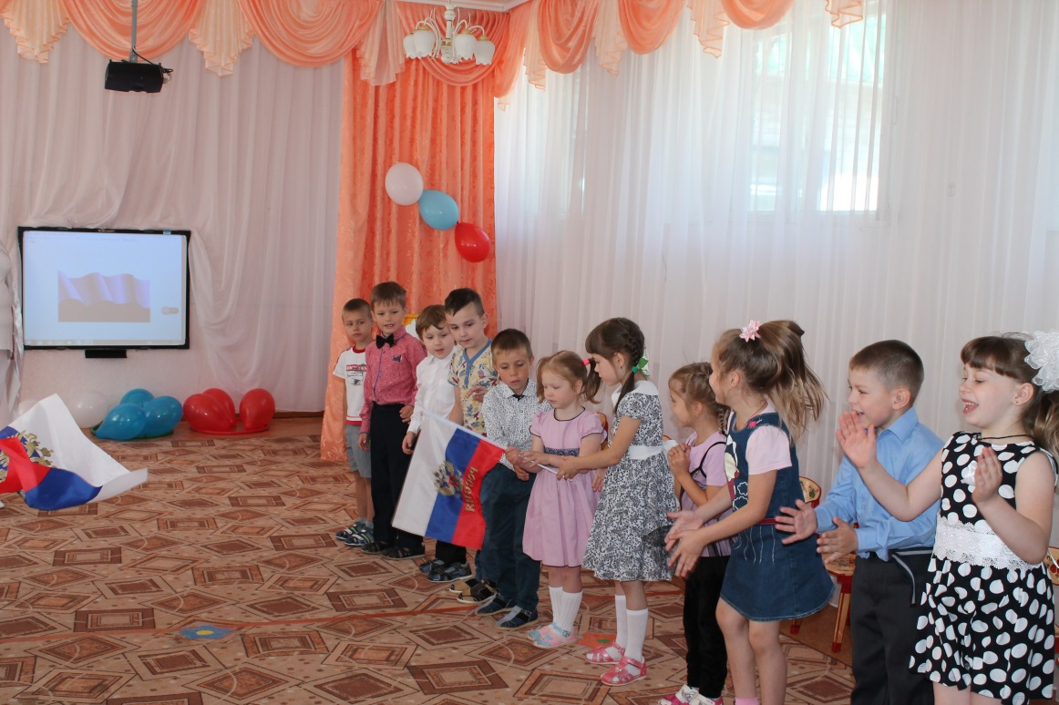

Конкурс – эстафета «Составь триколор».
Дети с воздушными шарами (красные, синие, белые) должны составить триколор. Побеждает та команда, полоска которой быстрее соберется.

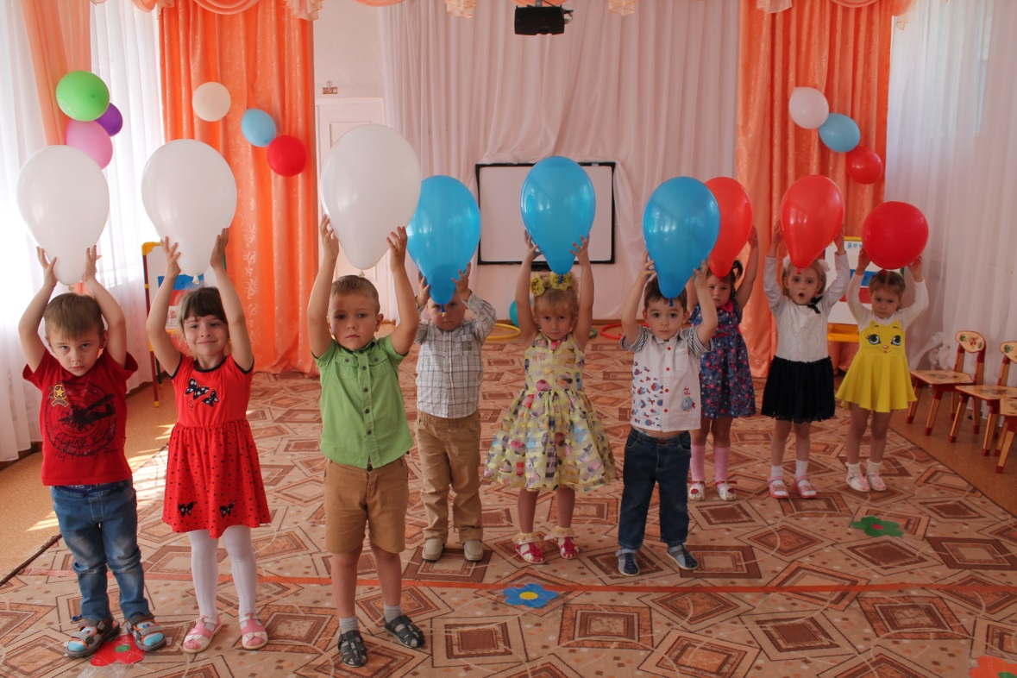

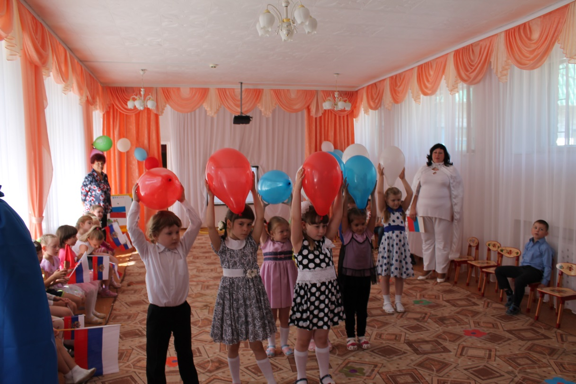

Во время проведения конкурсов звучит веселая музыка.

Ведущий 2: А сейчас мы ребята, проверим, как вы умеете отгадывать загадки. Загадки будут связаны с цветами российского флага.
Белые загадки:
1. Лежало одеяло, мягкое, белое, землю грело.
Ветер подул – одеяло согнул.
Солнце припекло – одеяло потекло… (снег)
2. Осенью его сажают, а весной ростки встречают.
Убивает он микробы, и расти здоровым чтобы,
Нужно есть его всегда – с ним болезни не беда!
Много съесть его не смог, потому что он… (чеснок)
3. Белый столбик встал в лесу, боится волка и лису.
С ними он играет в прятки – бегом без оглядки… (заяц)

Синие загадки:
1. По нему летают тучи и порхают облака.
И оттуда солнца лучик льется в окна, как река… (небо)
2. То фиолетовый, то голубой, он на опушке встречался с тобой.
Названье ему очень звонкое дали,
Но только звенеть он сумеет едва ли… (колокольчик)
3. Бежит, журчит, волнуется – все на нее любуются.
Никак не остановится, назад не поворотится… (река)

Красные загадки:
1. Бусы красные висят, из кустов на нас глядят.
Очень любят бусы эти дети, птицы и медведи… (малина)
2. Ярко-красные томаты на кустах ведут дозор.
Приготовим мы салаты, скажем: «Вкусный… »… (помидор)
3. Длинный тонкий стебелек, сверху – алый огонек.
Не растенье, а маяк – это ярко красный… (мак)

Ведущий 3:
А теперь игра на внимание. «Белый, синий, красный».
Увидите красный флажок – надо хлопать в ладоши,
увидите синий флажок – надо топать ногами,
увидите белый флажок – надо крикнуть: «Ура!»

Ведущий 1: Ребята, а какие пословицы и поговорки о Родине, флаге вы знаете?

Дети:
«Родина – мать, умей за неё постоять!»
«Человек без Родины, что соловей без песни».
«Флаг стереги, от врага береги».
«Жить – Родине служить».
«Флаг на ветру, как часовой на посту»
«Если дружба велика – будет Родина крепка».
«На чужой стороне Родина милей вдвойне».
«Родина краше солнца, дороже золота»
«Если народ един, он непобедим»

Ведущий 1: Молодцы! Как много вы знаете пословиц и поговорок.

Ведущий 2: А сейчас я предлагаю вам потанцевать (у детей в руках воздушные шары трех цветов) – флэшмоб – музыкально-ритмическая композиция.

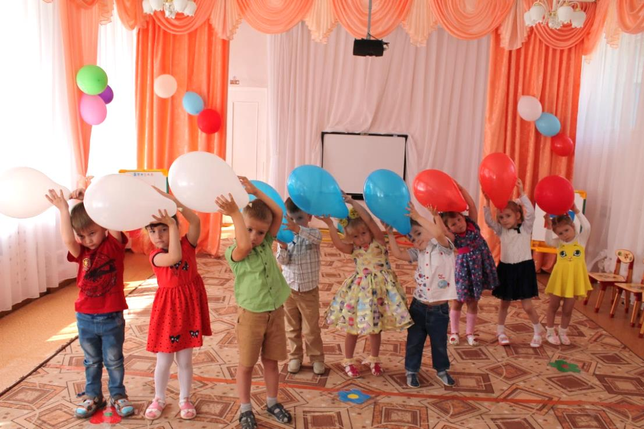

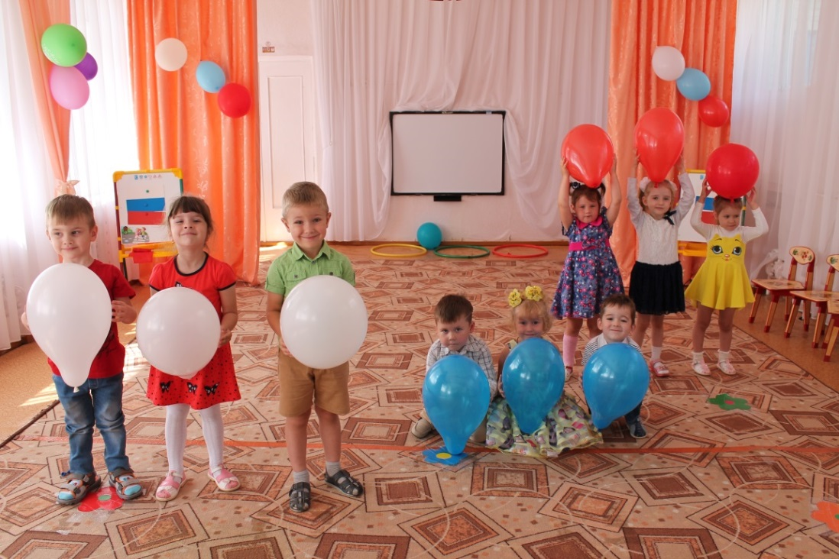

Ведущий 1: Вот и подошел наш праздник к концу. Я еще раз поздравляю вас всех с праздником.

Ведущий 2:
Берегите Россию –
Нет России другой.
Берегите её
Тишину и покой,

Ведущий 3:
Это небо и солнце,
Это хлеб на столе
И родное оконце
В позабытом селе.

Ведущий 1:
Берегите Россию,
Без неё нам не жить.
Берегите её,
Чтобы вечно ей быть.
Нашей правдой и силой,
Всею нашей судьбой.
Берегите Россию –
Нет России другой!

